**INTERFACE RAIN DROP SENSOR WITH ARDUINO**

આજે આપણે **RAIN DROP SENSOR** વિશે જાણીશું.

**RAIN DROP SENSOR** શું છે અને તેનો ઊપયોગ શું છે તે આપણે જોઈએ.

**RAIN DROP SENSOR** આકૃતિમાં બતાવ્યા પ્રમાણે હોય છે.

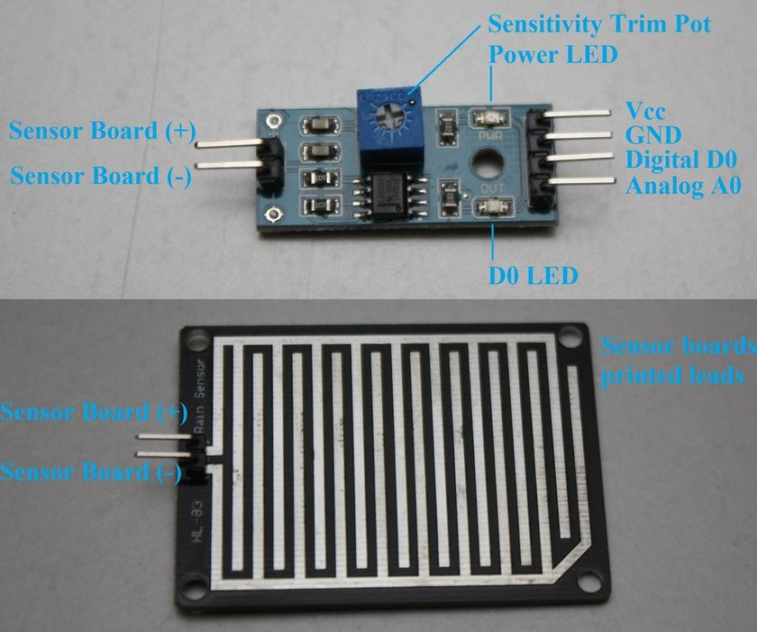

ઉપર બતાવ્યા પ્રમાણે RAIN DROP SENSOR ને ચાર પીનો હોય છે. એક પોઝીટીવ માટે અને બીજી નેગેટીવ માટે અને બીજી જે બે પીનો છે તે ડીજીટલ અને એનાલોગ આઉટ્પુટ માટે છે.

**RAIN DROP SENSOR નો ઊપયોગ**

**RAIN DROP SENSOR** નો ઊપયોગ આપણે પાણીને **detect** કરવા માટે થાય છે. **RAIN DROP SENSOR** નો ઊપયોગ કરીને આપણે પાણીનો બચાવ કરી શકીએ છે. તો ચાલો આપણે એ જાણીએ કે આપણે તેણે **ARDUINO** સાથે કઈ રીતે જોડી શકીએ.

**RAIN DROP SENSOR** ને **ARDUINO** સાથે આપણે નીચે મુજબ કનેક્ટ કરી શકીએ છે.

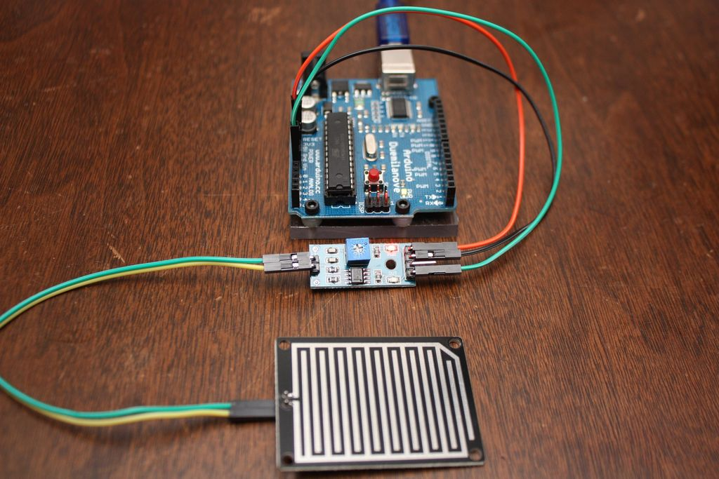

ઉપર બતાવ્યા પ્રમાણે કનેક્શન કર્યા બાદ હવે આપડે **ARDUINO** માં કોડ લોડ કરાવીશું. તો ચાલો આપણે જાણીએ કે **ARDUINO** માં કોડ અપલોડ કઈ રીતે કરવો. **ARDUINO** માં કોડ લોડ કરવા માટે નીચે મુજબ પ્રોસેસ કરો.

સૌથી પહેલા તમારા લેપટોપ સાથે **ARDUINO** ને જોડો ત્યાર બાદ લેપટોપમાં **Arduino IDE** ખોલો અને તેમાં નીચે બતાવ્યા પ્રમાણે પોર્ટ અને બોર્ડ પસંદ કરો.

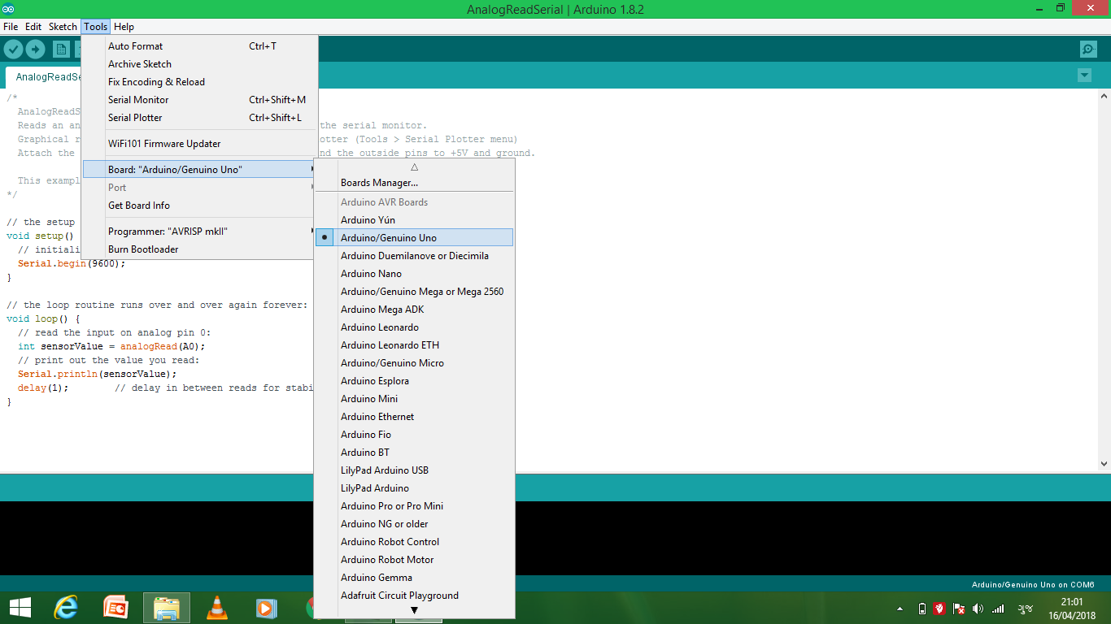

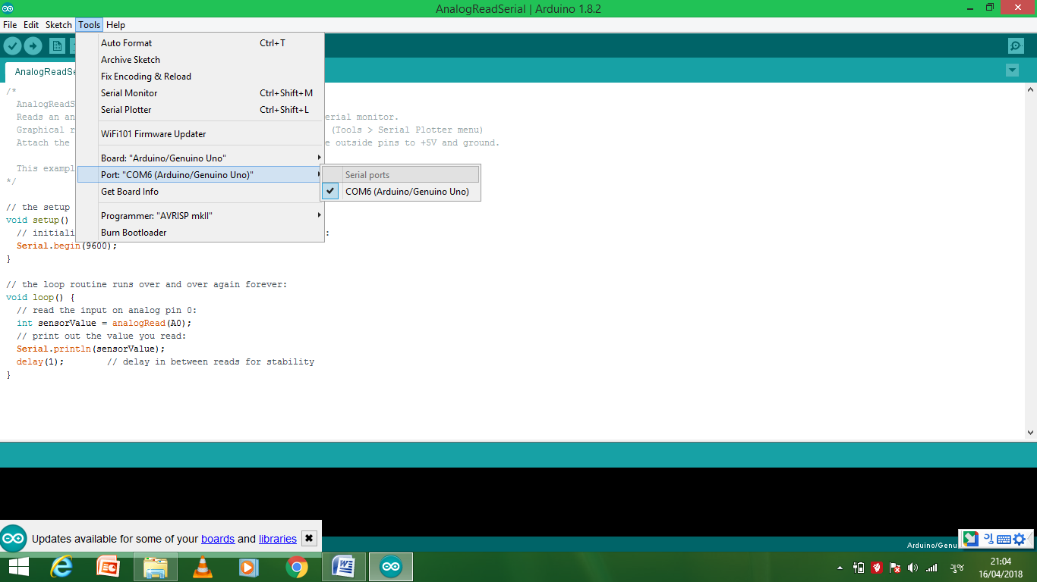

બોર્ડ અને પોર્ટ પસંદ કર્યા પછી નીચે જે કોડ દર્શાવેલો છે તેણે તમારા લેપટોપમાં પેસ્ટ કરો અને ત્યારબાદ કમ્પાઈલ અને અપલોડિંગ કરો. અપલોડિંગ ડન થયા પછી RAIN DROP SENSOR ઉપર થોડું પાણી નાખો તો તમને આઉટ્પુટમાં LED ઓન થયેલી જોવા મળશે. LED તમે કોઈ પણ ડીજીટલ પીન ઉપર કનેક્ટ કરીદો અને પછી ચેક કરો.

**// lowest and highest sensor readings:**

**const int sensorMin = 0; // sensor minimum**

**const int sensorMax = 1024; // sensor maximum**

**void setup()**

**{**

**// initialize serial communication @ 9600 baud:**

**Serial.begin(9600);**

**}**

**void loop()**

**{**

**// read the sensor on analog A0:**

**int sensorReading = analogRead(A0);**

**// map the sensor range (four options):**

**// ex: 'long int map(long int, long int, long int, long int, long int)'**

**int range = map(sensorReading, sensorMin, sensorMax, 0, 3);**

**// range value:**

**switch (range) {**

**case 0: // Sensor getting wet**

**Serial.println("Flood");**

**break;**

**case 1: // Sensor getting wet**

**Serial.println("Rain Warning");**

**break;**

**case 2: // Sensor dry - To shut this up delete the " Serial.println("Not Raining"); " below.**

**Serial.println("Not Raining");**

**break;**

**}**

**delay(1); // delay between reads**

**}**